SUGERENCIAS 9.IV.23

VÍDEOS
-Juan 20, 1-9, Resurrección de Jesús:
https://www.youtube.com/watch?v=Vl1QXbchE1I
-Jesús resucita, película:
https://www.youtube.com/watch?v=81HTK5IMLUk
-Ha resucitado, película con la pasión:
https://www.youtube.com/watch?v=lJYtyFs52yw
-La primera pascua, dibujos:
https://www.youtube.com/watch?v=IsR5c7VPnh4
-Juan 20,1-9, película:
https://www.youtube.com/watch?v=ImNiYvCHab8
-La alegría de soñar, reflexión:
https://www.youtube.com/watch?v=Mpkf82Oho5E ().
-Ha resucitado, pasión y resurrección
https://www.youtube.com/watch?v=lJYtyFs52yw#t=423
-Hoy se cumple, reflexión:
https://www.youtube.com/watch?v=bm7LqGkFIMQ
JUEVES SANTO
-Jesús lava los pies de los discípulos, película: https://www.youtube.com/watch?v=dpXjD7u9Aak
-Última cena, película: http://www.youtube.com/watch?v=AoH5C1pD2rc
-Última Cena, película traducida: https://www.youtube.com/watch?v=WReYE5t05dY https://www.youtube.com/watch?v=AoH5C1pD2rc
-Última Cena, dibujos: https://www.youtube.com/watch?v=qSzmxhHRibc
-La Ultima Cena de Jesús, dibujos: https://www.youtube.com/watch?v=2wQ0Kb0jcDg
-Una Cena, Verbo Divino 2011, reflexión: https://www.youtube.com/watch?v=-Mya2c2wQVA
-Atrévete a seguir, Verbo divino 2014, reflexión: https://www.youtube.com/watch?v=gxsDN_Ieb1M
-Hasta el extremo, Verbo Divino 2014, reflexión: https://www.youtube.com/watch?v=cL95QInNFyI
-Gestos de amor, Verbo Divino 2014, reflexión: https://www.youtube.com/watch?v=N5ic-W52Xrg
-La autoridad del Amor al servicio, Verbo Divino 2017, reflexión:
https://www.youtube.com/watch?v=1pKHBwJpWFw
-Historias de Amor, Verbo Divino 2020, reflexión: https://youtube.com/watch?v=Iq9YLY-6Agk
-La revolución, Verbo divino 2023, reflexión: /watch?v=xag7k87yDaY
-Canción del lavatorio de pies, Valiván: https://www.youtube.com/watch?v=PMJzjt87I9w&t=92s
-Lava mis pies, Marcelo Cid, Canto: https://www.youtube.com/watch?v=SIQeiFSJsiQ&t=83s
VIERNES SANTO
-Crucifixión y muerte de Jesús, película:
https://youtu.be/5cR7sRnLBoQ
- Película Jesucristo Superstar -“Getsemaní”: https://www.youtube.com/watch?v=cVIApjGnbWY
-Oración de Jesús en el huerto, dibujos:
https://www.youtube.com/watch?v=_3Okz1BQu30
-Prendimiento de Jesús y juicio en casa de Caifás, dibujos:
https://www.youtube.com/watch?v=_oyACiFsPjo&t=106s
-Prendimiento de Jesús y juicio, dibujos:
https://www.youtube.com/watch?v=_oyACiFsPjo
-Pasión, muerte y Res. de Jesús, dibujos: https://youtu.be/MoPloqRaTDM
-¿Sólo un hombre?, Verbo Divino 2014, reflexión: https://www.youtube.com/watch?v=uQF-INRFqCM
-La crisis más grande, Verbo Divino 2017, reflexión: https://www.youtube.com/watch?v=qbd4wzd4FKw
-Querido diario, Verbo Divino 2020, reflexión: https://youtu.be/G-ZzM2M_xoU
-Mira a la Cruz, Verbo Divino 2023, reflexión: https://www.youtube.com/watch?v=Zrf5U1HR3KE
-Ante la cruz, José Mª Rodríguez Olaizola, reflexión: https://www.youtube.com/watch?v=X7-CdAG0QzQ
-El sufrimiento de Jesús, Catequizis 23, J. M. Cotelo: https://youtu.be/reUId95rj7c
-Tu Jesús has dado la vida por mí, canto de adoración de la cruz, http://www.youtube.com/watch?v=__Xl5Ub26Vs
-Fotos de la Pasión, Museo de Fátima (Portugal): http://cristodelasaguas.blogspot.com.es/2011_04_01_archive.html
-En la cruz está la vida, Maite López, canto: http://www.youtube.com/watch?v=vapxPMuc0xQ
-Canto para la adoración de la cruz, vídeo: Tú, Jesús, has dado la vida por mi: https://youtu.be/watch?v=__Xl5Ub26Vs&t=138s
-En mi Getsemaní, canción:
https://youtu.be/watch?v=60ebtSe1k8E
SÁBADO-VIGILIA PASCUAL-PASCUA
-La Resurrección de Jesús, dibujos: https://youtu.be/qu5J6ctz39c
-La resurrección de Jesús, dibujos para pequeños: https://youtu.be/VOp7I9Ca6Cg
-Una Pascua muy espacial, dibujos (niños en inglés): https://www.youtube.com/watch?v=zY2NH8Wpoog
-Mt. 28,1-10, evangelio vigilia Pascual, película: http://youtu.be/M-KtQ6BPMjg
-Él Vive, Javier Brú, canción: https://www.youtube.com/watch?v=Eru4G07BkGA
-Vivir en libertad, Verbo Divino 2011, reflexión: https://www.youtube.com/watch?v=hKaS0HSa8ck
-La alegría de soñar, Verbo Divino 2014, reflexión: https://www.youtube.com/watch?v=Mpkf82Oho5E
-Hoy se cumple, Verbo Divino 2017, reflexión: https://www.youtube.com/watch?v=bm7LqGkFIMQ
-Signos de vida, Verbo Divino 2020, reflexión: https://www.youtube.com/watch?v=1kPcrApWct0
-Vidas resucitadas, Verbo Divino 2023, reflexión: https://www.youtube.com/watch?v=PBnq-MqkqWc
-Un tal Jesús: El primer día de la semana: http://www.youtube.com/watch?v=l6KMENBy5-U
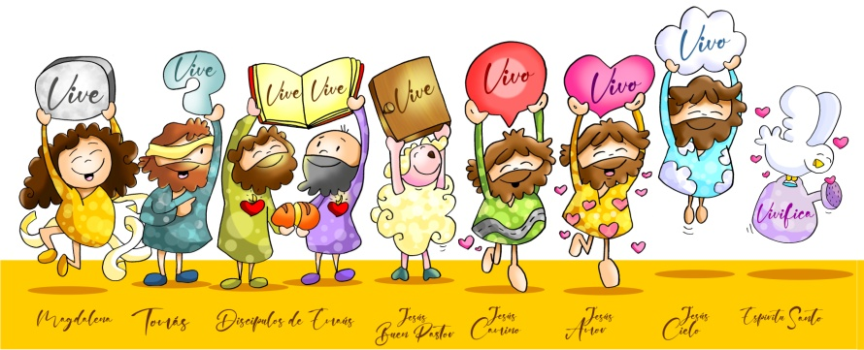
-¡Jesús está Vivo!, Catequizis 24, Juan Manuel Cotelo: https://youtu.be/6kn-V2sea6o
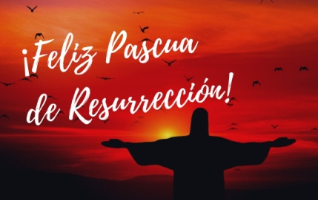
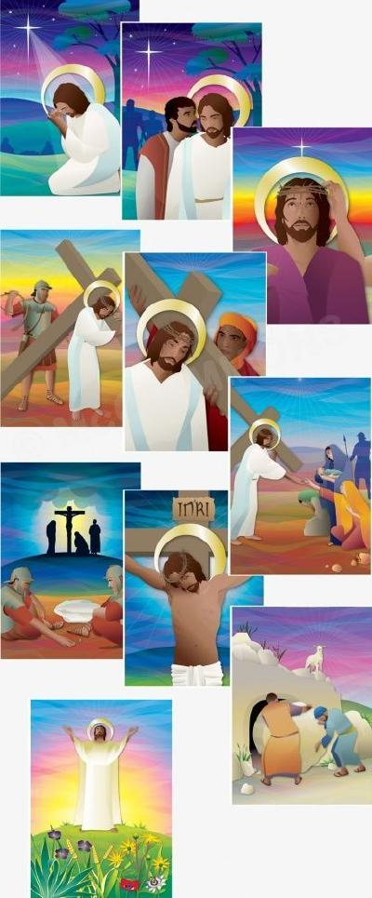

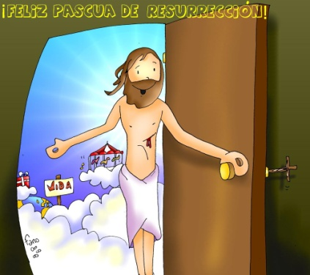

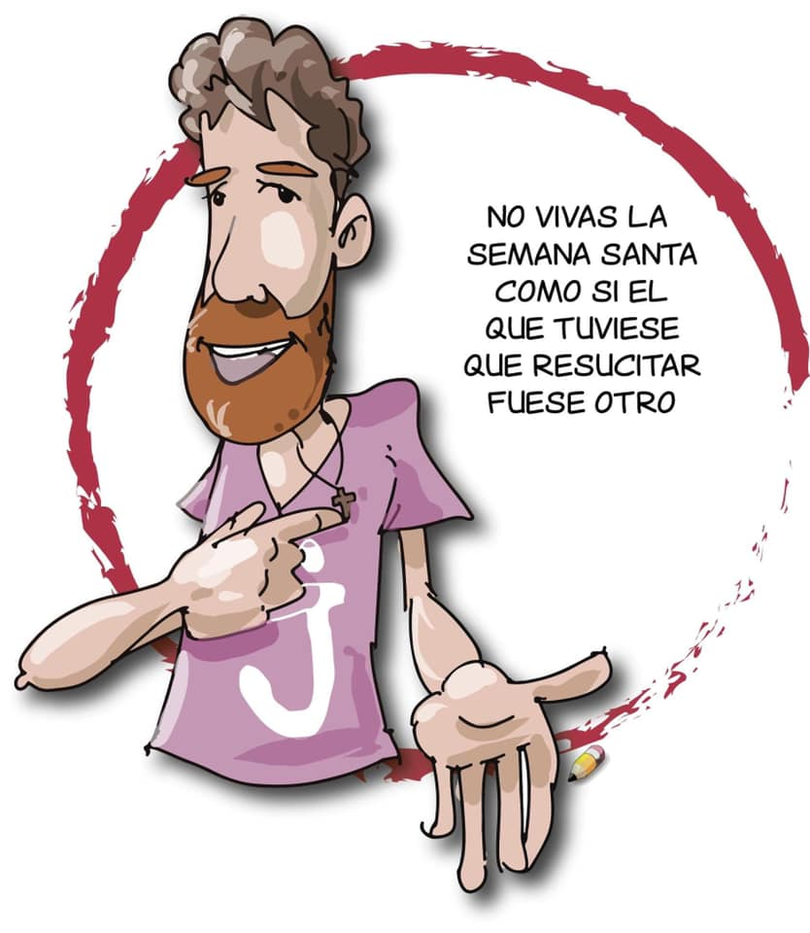

Viene la Magdalena, por el sendero,
hay una tumba abierta y un jardinero.
Alguien dice su nombre, la Magdalena
Siente que se terminan todas sus penas.”

